**Enigma Cycle 1**

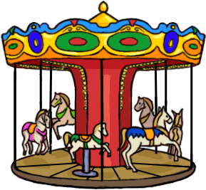

**Le manège**

Nous avons décidé d’organiser une fête foraine. Il nous manque des manèges.

Aide-nous à en fabriquer un.

Fabrique un manège.

**À toi de jouer !**

Envoie au Groupe Sciences un document comportant :

* un protocole expérimental qui explique la construction du manège.
* un texte décrivant par quel phénomène le manège fonctionne.
* Des photos ou un film du manège en mouvement.

Groupe Sciences : [groupe.sciences57@ac-nancy-metz.fr](mailto:groupe.sciences57@ac-nancy-metz.fr)

OU Inspection Metz Sud

199 avenue André Malraux

57000 METZ